**Instituto Politécnico Nacional**

**Escuela Superior de Cómputo**

**Práctica: Contador de Clientes**

**Unidad de Aprendizaje:**

Introducción a los Microcontroladores

**Grupo:**

3CM16

**Equipo:**

Ayala Martínez Juan Luis

González Ledesma Carla Daniela

Oliva Castillo Maximiliano Owen

Villegas Jiménez Adolfo Armando

**Fecha de entrega:** 24/11/2021

## **Objetivo**

## **Desarrollo del ejercicio**

Para el desarrollo del ejercicio se utilizó Proteus 8 Profesional Release 8.8 SP1 (Build 27031) y AVR Studio v 4.19 (Build 730).

El programa se realizó en 3 partes:

1. La generación de la señal de 440Hz
2. El conteo de Clientes
3. El temporizador de 5 segundos

### **Generación de la señal de 440 Hz**

Se sacó el periodo de la señal:

$$T= \frac{1}{440 Hz}= 0.0023 s=2.3 ms$$

T = TH + TL

* 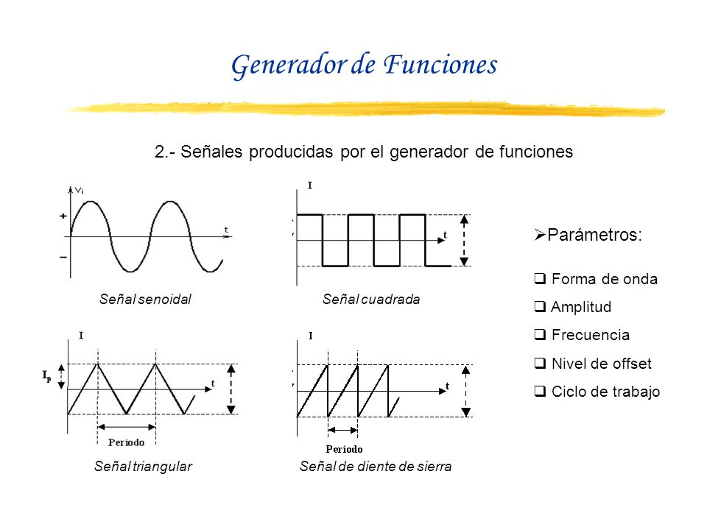TH = 1.15 ms y TL = 1.15 ms

Por lo que el Timer counter 2 deberá tener una duración de 1150 µs

En este timer utilizaremos la escala 2 en la que se incrementa el Timer cada 8 ciclos, por lo que tendríamos un tiempo de:

$$8*256=2048 µs$$

Realizando nuestra conversión tenemos:

$$\frac{1150}{8}=143$$

Inicializaremos nuestro Tcnt2 con el valor de 256 – 143

### **Conteo de Clientes**

Para nuestro conteo utilizaremos el Timer Counter 0, este no necesitará una escala, ya que lo configuraremos para que detecte un flanco de bajada en el Bit 0 del puerto B.

Cada que detecte un flanco de bajada deberá aumentar uno, y para que al momento de contar al 6to cliente se desborde, tendremos que inicializar el timer counter con el valor 256 – 6 .

### **Temporizador de 5 segundos**

En esta parte utilizamos el Timer Counter 1, que tiene 16 bits, por lo que el tamaño máximo de conteo máximo en este registro es de: 65,536.

Como todo está expresado en µs, debemos de buscar la manera en la que se cuenten 5 Millones de µs. Esto lo logramos con la escala número 4:

$$256*65,536=16,777,216$$

Ahora debemos encontrar un número que multiplicado por 256 nos de 5Millones:

$$num=\frac{5,000,000}{256}=19,531$$

Por lo que inicializaremos nuestro timer counter con el número:

$$timer2= 65,536 – 19531 = 46,005=\$B3B5$$

* Tcnt1h = $B3 y Tcnt1l = $B5

## **Algoritmo del programa**

1. Inicializar el SP
2. Establecer el puerto A como salida
3. Establecer el puerto C como salida
4. Habilitar el pull-up del bit0 en el puerto B.
5. Cargar la preescala al TCCR0
6. Habilitar las interrupciones por desbordamiento del TC0, TC1 y TC2
7. Habilitar Globalmente las Interrupciones
8. Cargamos el valor de uno al registro msk
9. Inicializar TCNT0
10. Inicializar T1H Y T1L
11. Limpiamos los auxiliares
12. Inicializamos la cuenta a 5
13. Inicializamos la variable auxiliar a3 a 251
14. Asignar a aux el valor de tcnt0
15. Si aux == a3 **ir a 18**
16. Imprimir en el puert C el valor de cta
17. **Ir a 14**
18. Decrementar cta
19. Incrementar a3
20. **Ir a 16**

Fig. 1 – Diagrama de flujo del ejercicio

## **Código del ejercicio**

.include"m8535def.inc"

.def dato = r16

.def dirl = r17

.def dirh = r18

.def aux = r19

.def msk = r20

.def cta_cte = r21

.def cta_time = r22

.def cta_eepr = r23

.def t1h = r24

.def t1l = r25

.macro eepr_w

ldi dirh,@0

ldi dirl,@1

mov dato,@2

rcall EEPROM_write

.endm

.macro eepr_r

ldi dirh,@0

ldi dirl,@1

rcall EEPROM_read

mov cta_eepr, dato

.endm

**reset:**

rjmp main

.org $004

rjmp onda ; TIMER COUNTER 2

.org $008

rjmp tmpo ; TIMER COUNTER 1

rjmp cliente ; TIMER COUNTER 0

.org $012

rjmp clr_eepr; INTERRUPT REQUEST INT2

**main:**

;INICIALIZAMOS EL SP

ldi aux,low(ramend)

out spl,aux

ldi aux,high(ramend)

out sph,aux

;CONFIGURACION DE LOS PUERTOS A, C y D COMO SALIDA

ser aux

out ddra,aux

out ddrc,aux

out ddrd,aux

;HABILITAMOS LOS PULL-UPS DEL PUERTO B

out portb,aux

;HABILITAMOS LA DETECTION DEL FLANCO DE BAJADA EN EL INT2

ldi aux,0b01000000

out mcucsr, aux

ldi aux, $20

out gicr,aux

;CARGAREMOS LA PREESCALA 6 AL TCCR0

ldi aux,6

out tccr0,aux

;HABILITAMOS LAS INTERRUPCIONES DEL TC0, TC1, TC2 Y LAS GLOBALES

ldi aux,0b01000101

out timsk,aux

sei

;INICIALIZAMOS EL TCNT0

ldi aux, 256-6

out tcnt0, aux

;INICIALIZAMOS T1H Y T1L

ldi t1h, $B3

ldi t1l, $B5

;INICIALIZAMOS LAS CUENTAS

ldi cta_cte, 6

ldi cta_time, 251

ldi msk,1

;LECTURA DE LA EEPROM

eepr_r $00,$00

out portd,cta_eepr

**ciclo:**

in aux, tcnt0

cp aux, cta_time

breq cuentas

**imprime:**

out portc,cta_cte

rjmp ciclo

**cuentas:**

clr aux

cpse cta_cte,aux

dec cta_cte

inc cta_time

rjmp imprime

**cliente:**

;LECTURA DE LA EEPROM

eepr_r $00,$00

inc cta_eepr

;GUARDAMOS LA CUENTA A LA EEPROM

eepr_w $00,$00,cta_eepr

out portd,cta_eepr

;CARGAREMOS LA PREESCALA 2 AL TCCR2

ldi aux,2

out tccr2,aux

;INICIALIZAMOS TCNT1

out tcnt1h,t1h

out tcnt1l,t1l

;CARGAREMOS LA PREESCALA 4 AL TCCR1

ldi aux,4

out tccr1b,aux

reti

**onda:**

;INICIALIZAMOS EL TNCT0

ldi aux, 256-143 ;(256 ciclos - (1150/8))

out tcnt2, aux

;LEER EL PUERTO A

in aux,pina

;HACEMOS OR EXCLUSIVA CON EL BIT

eor aux, msk

;REGRESAMOS AL PUERTO EL RESULTADO DE LA OR EXCLUSIVA

out porta,aux

reti

**tmpo:**

;RESETEA LOS VALORES DEL TIEMPO Y DE LA SEÑAL PARA MANDAR A CERO LA SEÑAL

out tcnt1h,t1h

out tcnt1l,t1l

ldi aux,0

out tccr2,aux

ldi aux,0

out tccr1b,aux

;ASIGNAMOS EL TCNT0 PARA VOLVER A ESPERAR LA CUENTA

ldi aux, 256-6

out tcnt0, aux

;RESETEAMOS LAS CUENTAS

ldi cta_cte, 6

ldi cta_time, 251

reti

**EEPROM_write:**

; Wait for completion of previous write

sbic EECR,EEWE

rjmp EEPROM_write

; Set up address (r18:r17) in address register

out EEARH, r18

out EEARL, r17

; Write data (r16) to Data Register

out EEDR,r16

; Write logical one to EEMWE

sbi EECR,EEMWE

; Start eeprom write by setting EEWE

sbi EECR,EEWE

ret

**EEPROM_read:**

; Wait for completion of previous write

sbic EECR,EEWE

rjmp EEPROM_read

; Set up address (r18:r17) in Address Register

out EEARH, r18

out EEARL, r17

; Start eeprom read by writing EERE

sbi EECR,EERE

; Read data from Data Register

in r16,EEDR

ret

**clr_eepr:**

clr cta_eepr

eepr_w $00,$00,cta_eepr

out portd,cta_eepr

reti

## **Ejecución del ejercicio**

Fig. 2 – Ejecución del programa cuando no se ha registrado ningún cliente

## **Conclusiones**

**Ayala Martínez Juan Luis:**

**González Ledesma Carla Daniela:**

**Oliva Castillo Maximiliano Owen:**

**Villegas Jiménez Adolfo Armando:**